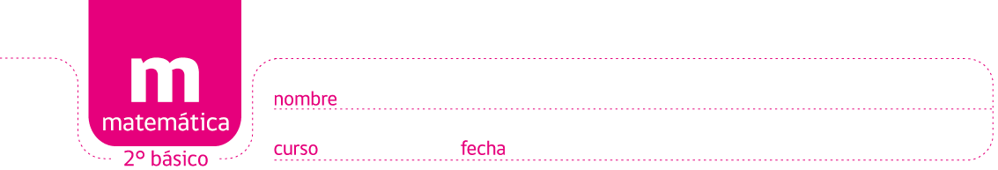****

**ACTIVIDADES: MEDIR OBJETOS**

1. Observe las siguientes imágenes y determine cuánto mide cada lápiz según los clips.

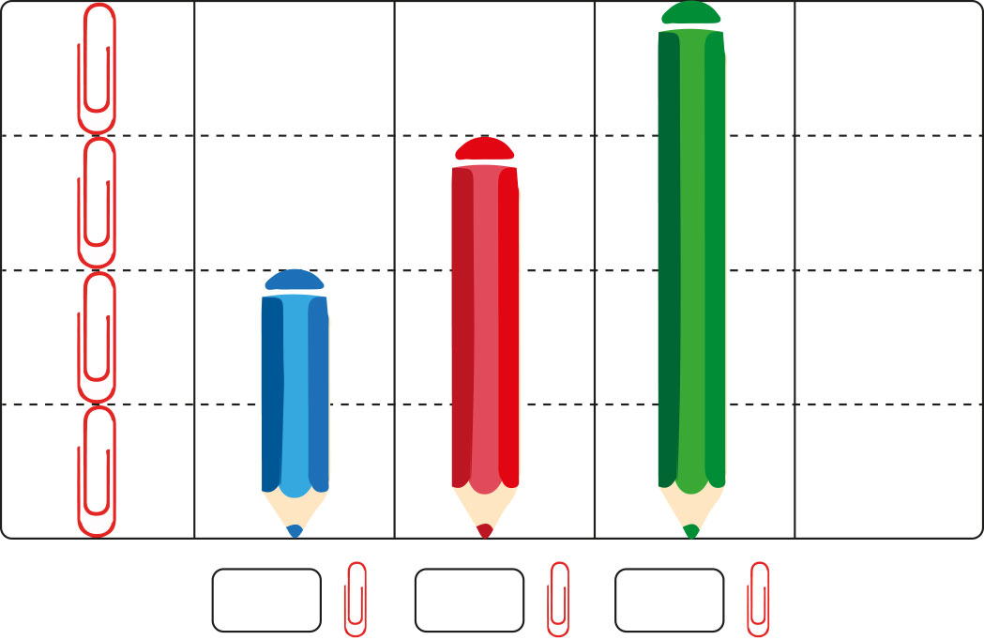

1. ¿Cuántos clips mide el más largo de todos?
2. Observa las siguientes imágenes y mida.

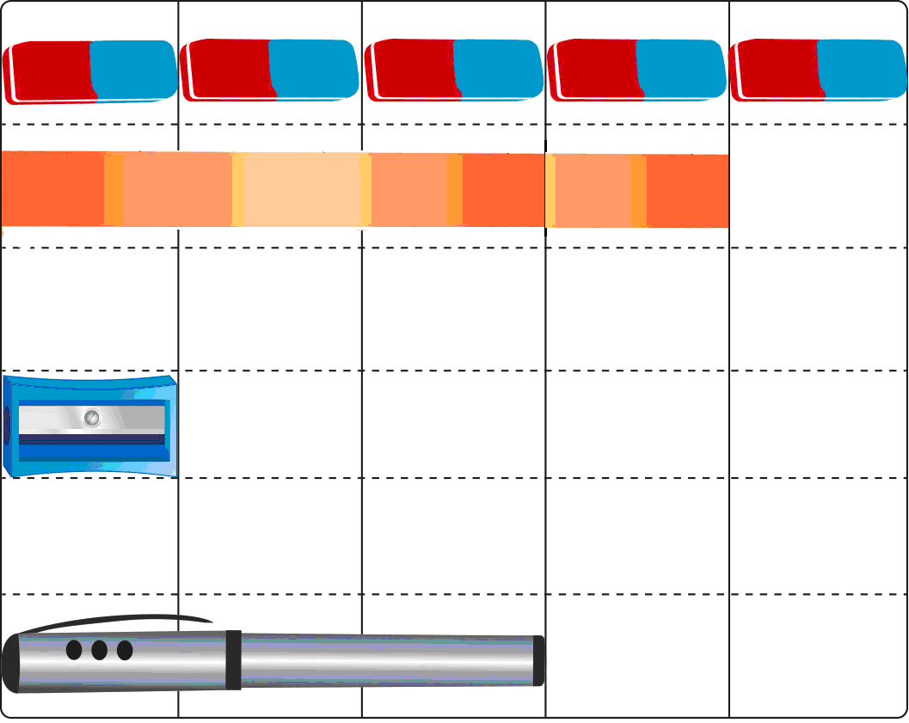

1. De acuerdo a lo anterior, responda en el espacio asignado

1. El mide: _________
2. La  mide:______ 
3. El mide:_______ 
4. Marque con un ANd9GcTZKFWgT4N3QZ7uxbqzgMq61grlx2AguAHJjg3Riaop8a4hPlFSIgW4Lw ¿Cuál mide más?

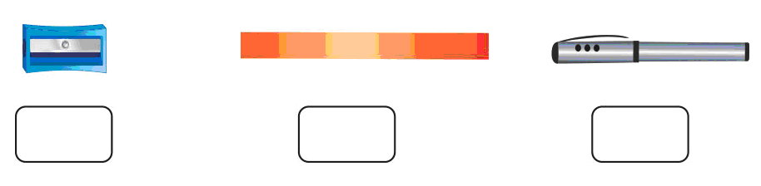

1. Apoye su mano sobre la línea azul. Luego dibuje el contorno de ella.

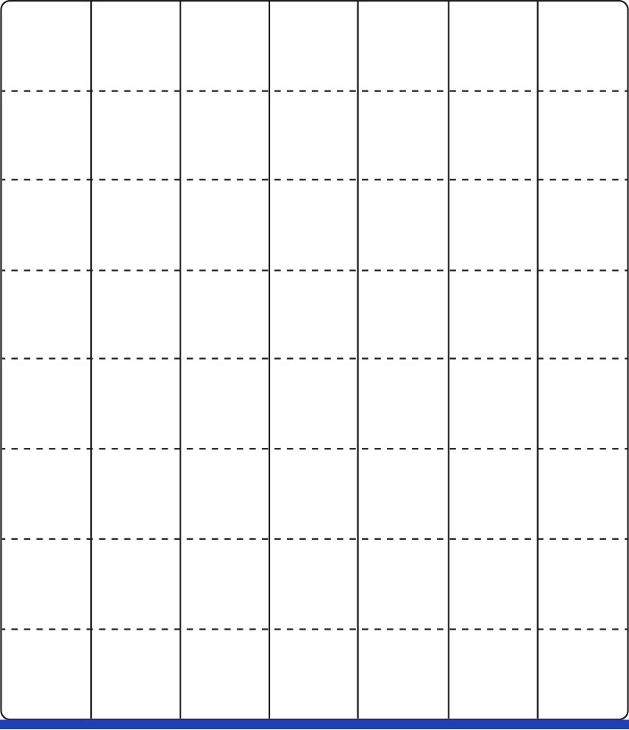

1. Escriba cuánto casilleros mide de largo su mano.
2. Midiendo con su regla, los casilleros anteriores, escriba cuántos centímetros mide de largo

**Elaborado por** Paola Ramírez G.